Verslag projectmatig werken
Voor het vak webtechnieken was het doel om een interactieve website te maken. Met ons projectgroep zijn we ten eerste begonnen met het kiezen van een onderwerp. Hierbij hebben we gedacht aan actualiteit en manieren waarop we rondom het onderwerp een interactieve site konden maken. We hebben uiteindelijk gekozen om een interactief forum te maken waar mensen kunnen discussieren over nummer zeven van de sustainable development goals van de United Nations; ‘Ensure access to affordable, reliable, sustainable and modern energy for all’.
Ten tweede hadden wij al snel afspraken gemaakt over wanneer we samen zouden komen om te overleggen over wat er in de week gedaan moest worden en welke doelen we wouden bereiken om te zorgen dat het project gelijkmatig zou verlopen. Ook hadden we de rollen van het project verdeeld. Één iemand hield de belangrijke data bij en zorgde dat we wisten wat we moesten doen (de voorzitter), één iemand hield goed bij waar iedereen mee bezig was en daardoor was er goede samenwerking(de groepswerker), we kwamen allemaal met nieuwe ideëen voor de site (de plant) en zorgen allemaal dat we kritisch naar de site keken en feedback gaven over wat de anderen hadden gedaan (de monitor). We hadden daarnaast al snel gezorgd dat we met git konden werken zodat we een goed overzicht konden houden van het werk van anderen en gemakkelijk files konden delen. Het doel van de eerste week was om het frame van de website af te hebben zodat we in week twee zonder problemen konden beginnen aan het maken van databasen. In week twee wilden we zorgen dat we goed met databasen konden omgaan en zorgen dat we dingen in onze databasen konden stoppen. In week drie zouden we dan door kunnen gaan met databasen en focussen op informatie uit de databasen halen en het laten zien op de website. Week vier hebben we vrij gehouden voor het toevoegen van extras en zodat we voorbereid waren om tegen last-minute bugs aan te lopen.
Tijdens het project hebben we ons goed gehouden aan het aanwezig zijn op de afgesproken dagen. Dit heeft ons erg geholpen om goed overzicht te houden over het project. In de vier weken zijn we een paar tegenslagen tegengekomen, dit zorgde voor een wat mindere productiviteit op deze momenten, maar met een goede samenwerking en elkaar aansporen zijn we er zonder veel problemen doorheen gekomen.
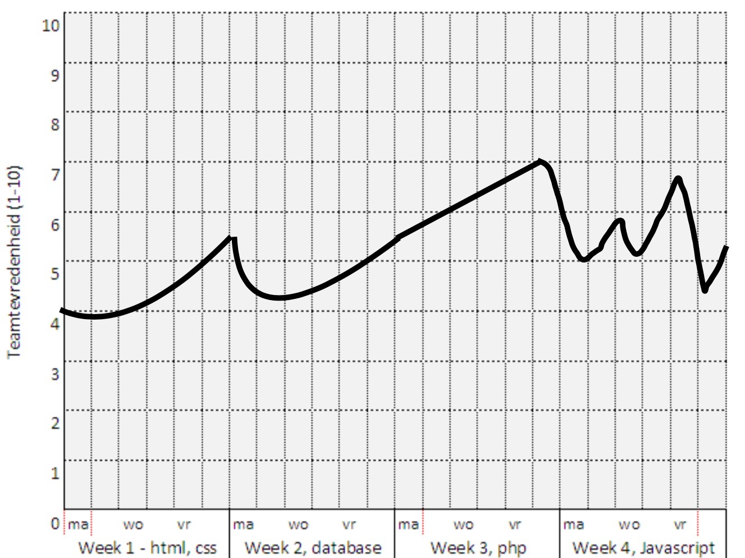

1e tegenslag was toen bleek dat onze oude HTML files niet heel goed waren en grotendeels overnieuw moesten. 2e tegenslag was toen we met filezilla aan het werken waren en we constant verkeerde files uploadde wat voor veel verwarring en verloren werk zorgde. Daarna hadden we zo nu en dan wat problemen maar die waren sneller op te lossen.
De rollenverdeling is tijdens het project wat veranderd. Aangezien we voor het eerst om deze manier aan een project hebben gewerkt wisten we nog niet precies wie welke kwaliteiten en eigenschappen hadden. Er waren een paar ideëen geschrapt toen we er achter kwamen dat dit te veel tijd zou kosten en het belangrijker was om te focussen op een goed werkende basis.
Tijdens het project heb ik mij vooral bezig gehouden met de structuur van de databasen, de threads, comments en het oplossen van problemen met gitlab. Uit de belbin test kwam dat ik een plant was. Ik heb een aantal goede ideëen ingebracht en hiermee delen van de site geoptimaliseerd. Dit kwam overeen met mijn rol. In de feedback die ik heb gekregen stond dat ik wat teveel op mijzelf werkte en dat ik meer moest uitleggen waar ik mee bezig was. Na deze feedback ben ik meer gaan focussen op het werk dat we deden als we samen waren en merkte ik dat ik mij ook veel meer ben gaan bezighouden met wat iedereen aan het doen was en overzicht houden over wat er nog gedaan moest worden. Hiermee ben ik meer op een groepswerker en zorgdrager gaan lijken.

